Lima Duarte (MG), 23 de março de 2022.

Indicação nº 28/2022/SC

Senhor Presidente da Câmara e
demais Vereadores.

O Vereador que a esta subscreve, diante das atribuições e direitos que lhe são conferidos através da Lei Orgânica e do Regimento Interno desta Casa Legislativa, vem INDICAR a Secretaria Municipal de Obras, que execute o patrolamento da estrada do Batatal, no trecho final que liga a BR 267.
.
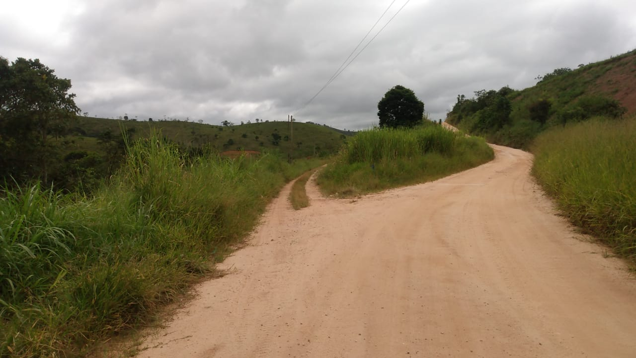

Justifica-se a indicação melhorar as condições de trânsito do trecho citado.

Sala das Sessões,

Fábio Júnior da Silva
Vereador

